CONSELHO ESTADUAL DE EDUCAÇÃO
PROCESSO CEE Nº 942/80 (Reautuado em 26/01/83)
INTERESSADO: FACULDADE DE ENFERMAGEM E OBSTETRÍCIA DE ADAMANTINA
ASSUNTO : Solicita autorização para a instalação do curso de Enfermagem e Obstetrícia.
RELATOR : Consº Armando Octávio Ramos
PARECER CEE Nº 596 /84 -CTG-

1.HISTÓRICO:
O processo teve início em 1980 e foi sustado em função do Decreto nº 86.000/81. Cessados os efeitos do referido Decreto, a instituição retorna com o pedido.
A Faculdade foi criada pela Lei Municipal de 18/3/1980.

2.FUNDAMENTAÇÃO:
a) Prova de que a instituição possui instalações físicas adequadaS.
Do Processo constara fotografias e plantas que comprovam capacidade de receber, em sala de aula, até 1.200 alunos, e laboratórios que permitem o mínimo necessário para instrução prática das cadeiras básicas. Possui ainda quadra de esportes, instalações para o diretorio acadêmico e livraria. As instalações físicas preenchem os requisitos para suportar as aulas e a parte, básica do curso pretendido. O suporte físico para a prática da parte aplicada se constitui nos hospitais conveniados. A área total construída da Faculdade é de 2.541 m².
b) O projeto de Regimento, os currículos e o corpo docente constam do processo e, nos ternos da Indicação CEE nº 34/71, deverão ser objeto de estudo posterior.
c) Prova de capacidade financeira e orçamento discriminado: Na exposição da direção da Faculdade (fls. 52-54), devidamente docunentada, consta a obrigação da Prefeitura de Adamantina em dar auxilio ao, curso pretendido. O projeto de orçamento - está na fl. 475.
d) A Facilidade demonstrou amplamente as condições adequadas da região era receber material e culturalmente o curso pretendido, bem como demonstrou que as necessidades da região em ensino de 1º e 2º grau estão satisfatoriamente atendidas. As fls. 170, 171 e 482 contêm dados sobre o ensino no município e região e as fls.de 172 a 195 a situação do município em relação a região.
O Curso e o de Enfermagem e Obstetrícia com habilitações
- Habilitação Geral em Enfermeiro;
- Enformagem Médico-Cirúrgica

PROCESSO CEE Nº 942/80 PARECER CEE Nº 596/84
- Enfermagem Obstétrica;
- Enfermagem do saúde pública;
- Licenciatura em Enfermagem.
Conforme fls. 11, a Faculdade pretende, em sua fase inicial, formar Enfermeiros Gerais, oferecendo um curso de 2.700 horas-aula, integralizadas em três anos, e, numa segunda fase, oferecera as habilitações que serão integralizadas em 1 ano.
O curso de graduação deverá desenvolver-se em dois períodos, à tarde o à noite, com 50 (cinquenta) vagas para o período da tarde e 60 (sessenta) para o período, noturno (fls. 11).
Ainda, conforme fls. 11, textualmente:
"Para as habilitações solicitadas, o funcionamento será em período integral, dando-se ênfase ao estágio supervisionado junto às instituições hospitalares e unidades de saúde, com as quais a F.E.O. de Adamantina firmará convênios.
Solicitamos, ainda, 40 vagas para cada uma das habilitações em Enfermagem Médico Cirúrgica, Enfermagem Obstétrica e Enfermagem de Saúde Pública.
O Curso de Enfermagem e Obstetrícia teve o seu currículo mínimo e carga horária fixados pela Resolução nº 4, de 25 de fevereiro de 1.972, do Conselho Federal de Educação (à qual se incorporou o Parecer CFE nº 163/72).
O art. 1º dessa Resolução estabelece que o curso de Enfermagem e Obstetrícia deverá ser constituído de 3 (três) partes sucessivas, a saber:
- pré-profissional.
- tronco profissional comum, levando à graduação de enfermeiro e possibilitando o acesso à parte seguinte;
- de habilitações.
A parte pré-profissional compreende as seguintes matérias (art. 2º da Resolução CFE nº 4/72):
- Biologia (incluindo noções fundamentais de Citologia, Genética, Embriologia o Evolução) ;
- Ciências Morfológicas (incluindo Anatomia e Histologia);
- Ciências Fisiológicas (incluindo Bioquímica, Fisiologia, Farmacologia e Nutrição);
- Patologia (compreendendo Processos Patológicos Gerais, Imunologia, Parasitologia e Microbiologia);
- Ciências do Comportamento (incluindo noções do Psicolo
PROCESSO CEE Nº 942/80 PARECER CEE Nº 596/84
I
gia e Sociologia);
- Introdução à Saúde Pública (incluindo Estatística Vital, Epidemiologia, Saneamento e Saúde da Comunidade).
O tronco profissional comum deverá ser composto das seguintes matérias (art. 3º):
- Introdução à Enfermagem ;
- Enfermagem Médico-Cirurgica;
- Enfermagem Materno-Infantil;
- Enfermagem Psiquiátrica;
- Enfermagem em Doenças Transmissíveis;
- Exercício da Enfermagem (incluindo Deontologia Médica e Legislação Profissional);
- Didática Aplicada à Enfermagem;
- Administração Aplicada à Enfermagem.
O art. 4º estabelece as matérias referentes às habilitações para as habilitações pretendidas pela Faculdade em apreço, as matérias deverão ser agrupadas, como segue:
A - Habilitação em Enfermagem Médico-Cirúrgica
- Enfermagem Médico-Cirúrgica, incluindo Administração de Centro Cirúrgico;
- Enfermagem em Pronto-Socorro, Unidade de Recuperação e Cuidado Intensivo;
- Administração de Serviços de Enfermagem Hospitalar.
B - Para a habilitação em Enfermagem Obstétrica ou Obstetrícia:
- Enfermagem Obstétrica, Ginecológica e Neonatal;
- Administração de Serviços de Enfermagem em Maternidades é Dispensários Pré-natais.
C - Para a habilitação em Enfermagem de Saúde Pública:
- Enfermagem de Saúde Pública;
- Administração de Serviços de Enfermagem em Unidades - de Saúde.
O artigo 5º dessa mesma Resolução dis que "integrarão ainda o currículo do Curso de Enfermagem e Obstetrícia, em qualquer de suas modalidades, o Estudo de Problemas Brasileiros e a Prática de Educação Física, com predominância desportiva, de acordo com a legislação específica".
O currículo mínimo do Curso do Enfermagem e Obstetrícia poderá ser enriquecido do outras matérias, a critério da Instituição (art.6º).

PROCESSO CEE Nº 942/80 PARECER CEE Nº 596/84
O artigo 7º consagrou o sistema de pré-requisitos: "Na organização curricular, as matérias correspondentes às 3 (três) partem do curso serão distribuídas em disciplinas, estabelecendo-se um sistema de pré-requisitos, de modo a assegurar a ordenação dos assuntos.
Parágrafo-único: Ao enfermeiro, que receber, em estudos regulares, a formação pedagógica prescrita para os cursos de licenciatura/ será concedido o diploma de licenciado em Enfermagem, com direito ao registro definitivo como professor, em nível de 1º e 2º graus, das disciplinas e atividades relacionadas à Enfermagem, higiene e Programas de Saúde".
Quanto às modalidades mínimas de duração, o artigo 8º estabelece que;
a) para a habilitação geral de enfermeiro, o tempo mínimo será de 2.500 horas de atividades, integralizáveis em três anos letivis
b) já, para cada uma das habilitações, a exigência é de 3 mil horas de atividades, integralizáveis no mínimo em quatro e no máximo em seis anos letivos;
c) quanto à modalidade de licenciatura, à parte de conteúdo prescrita para qualquer das modalidades anteriores, deverá ser acrescida a formação pedagógica da licenciatura exigida no Parecer CFE nº 672/69. O artigo 9º prescreve que, na modalidade geral de enfermeiro, bem como em todas as habilitações, será obrigatoriamente exigido o estágio supervisionado em hospital, e outros serviços médico-sanitários, a critério da Instituição, com carga horária não inferior a 1/3 (um terço) da correspondente à parte ou partes profissionalizantes do currículo, e levado a efeito durante todo o transcurso desse período de formação.
Estruturação curricular e pré-requisitos. Estrutura departamental:
As propostas da Faculdade, abaixo discriminadas, estão corretas e adequadas. Cabe, entretanto, o reparo que os convênios celebrados para a realização dos estágios práticos deviam prever, para maior segurança, um prazo mínimo de vigência compatível, pelo menos, com a formatura das primeiras turmas e, por outro lado, o prazo de denúncia dos mesmos deveria ser ampliado, pois os sessenta dias previstos são insuficientes para se garantir o termino do um termo letivo.

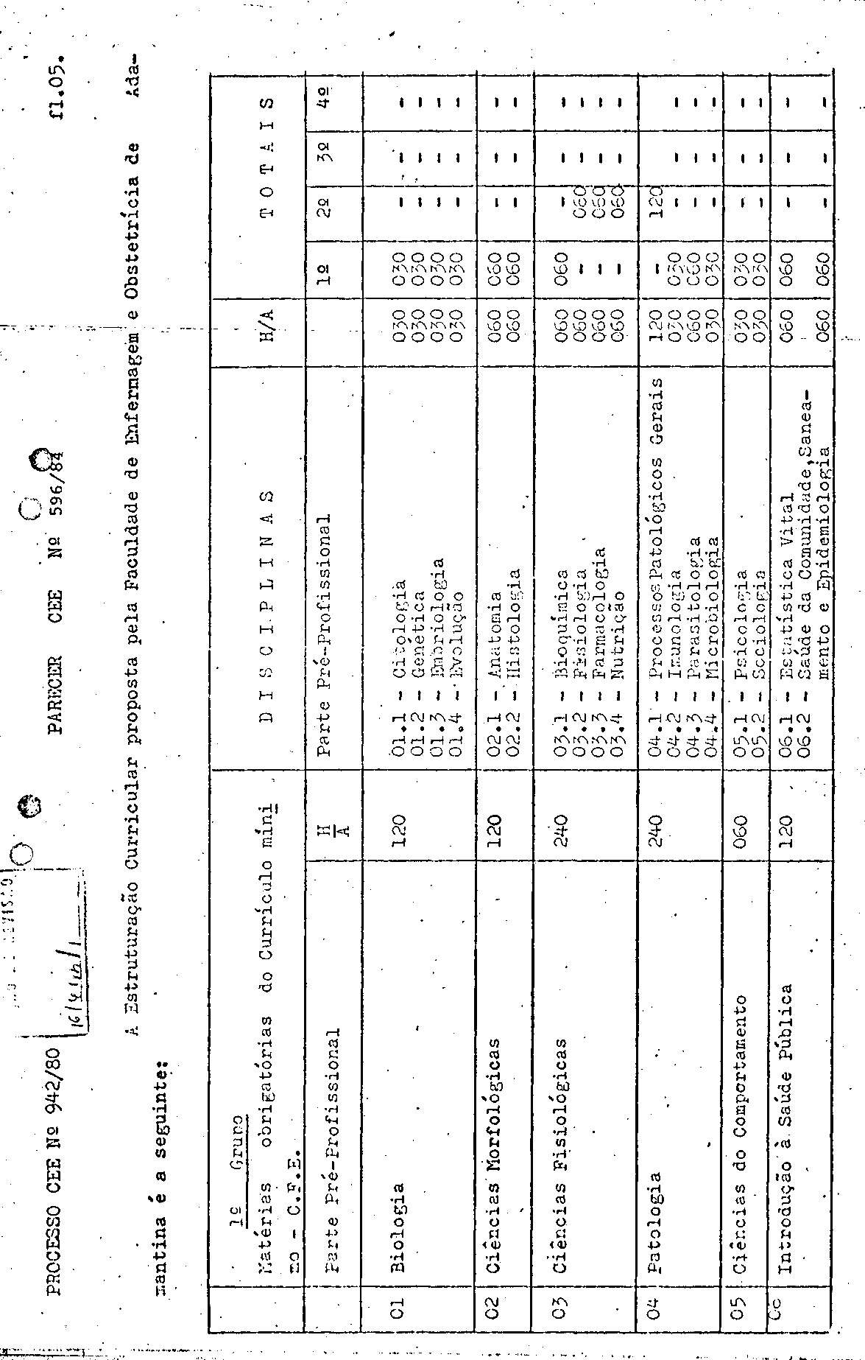

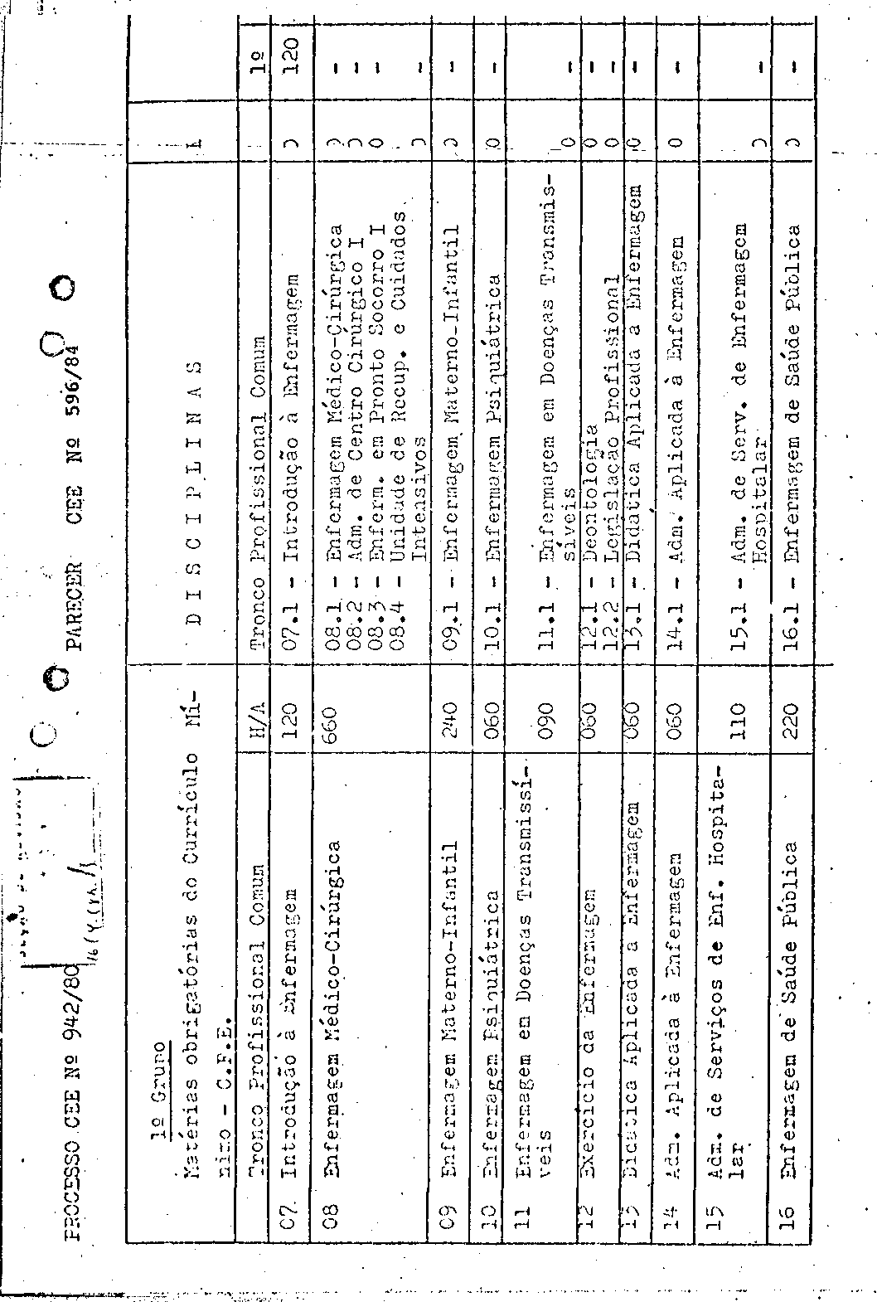

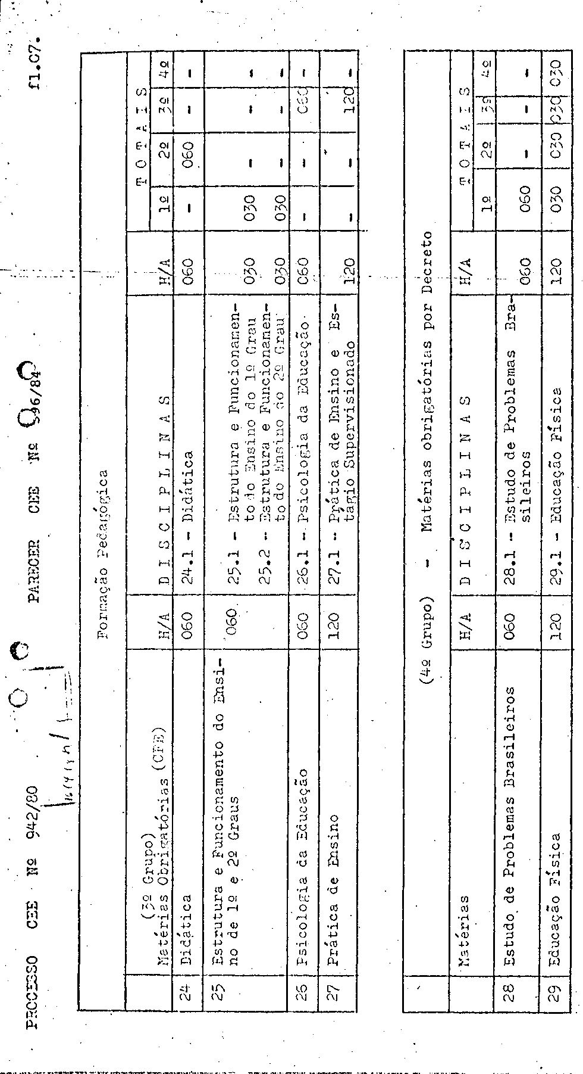

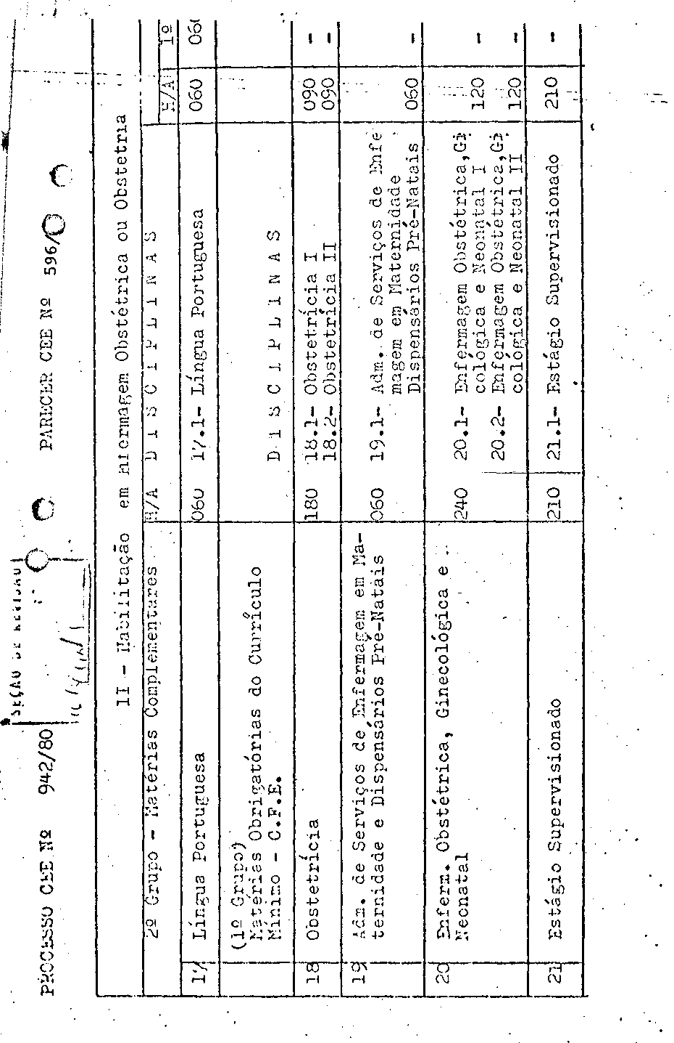

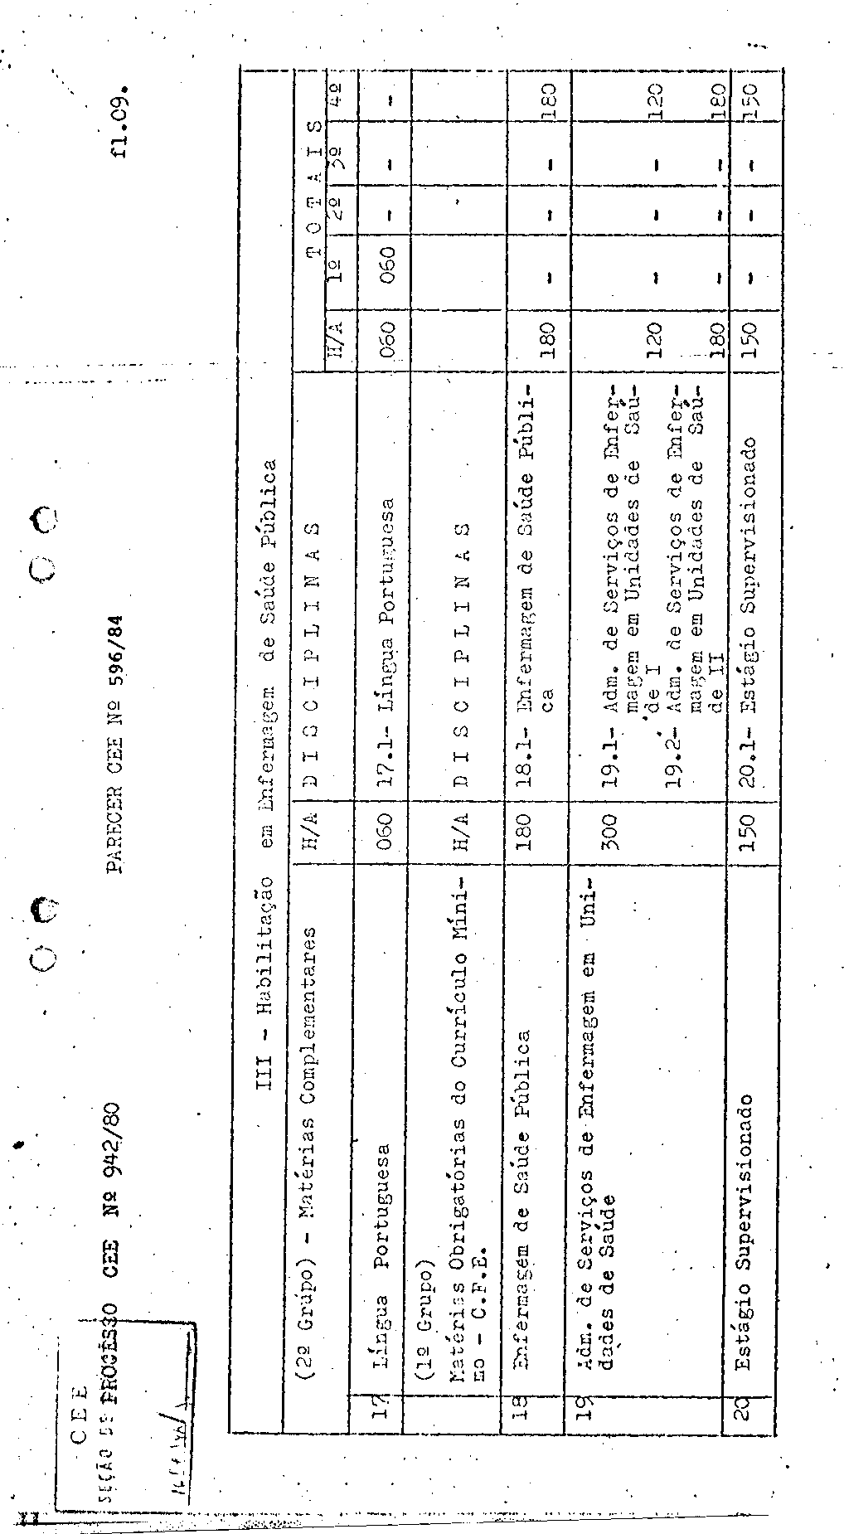

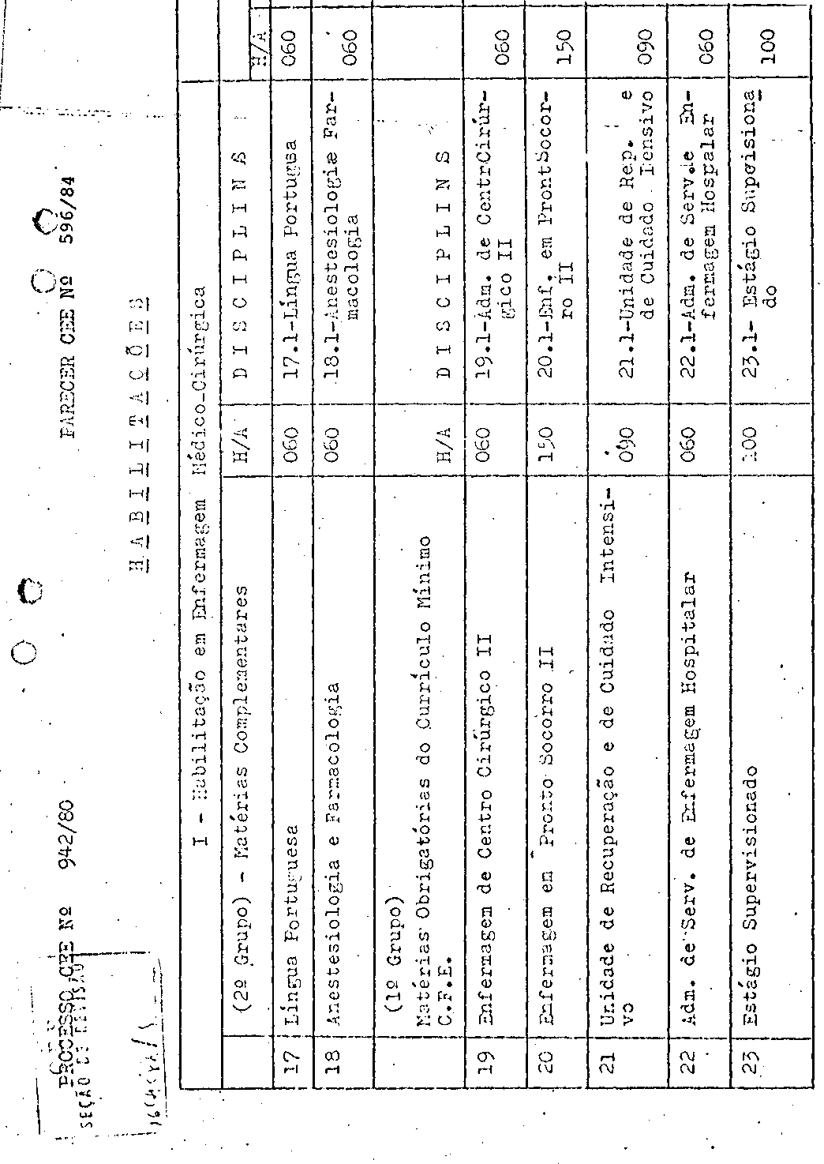

PROCESSO CEE Nº 942/80 PARECER CEE Nº 596/84
O curso proposto devorá desenvolver-se em um total de 2.800 horas-aula na habilitarão geral em Enfermeiro (3 anos letivos).
Nas outras habilitações, o curso deverá ser ministrado em 4 anos letivos, integralizando mais de 3.000. horas-aula.
As disciplinas Estudo de Problemas Brasileiros e Educação Física estão devidamente incluídas no currículo, embora a carga horária não esteja incluída no total.
Nos termos do artigo 7º da Resolução nº 4, de 25 de fevereiro de 1.972, do Conselho Federal de Educação, o Diretor da Faculdade de Enfermagem e Obstetrícia de Adamantina estabeleceu o sistema de pré-requisito, conforme transcrição a seguir (fls. 394 a 396)
SISTEMA DE PRÉ-REQUISITOS
Art. 1º - A matrícula dos alunos, no Curso de Enfermagem e
Obstetrícia da Faculdade de Enfermagem e Obstetri cia de Adamantina, se regerá pelo que dispõe seu Regimento Interno, em seu Capítulo III, Artigos 50 e 51) e os pré-requisitos fixados no artigo 2º deste sistema.
Art. 2º - Sendo a seriação do Curso de Enfermagem anual, a matricula dos alunos, para o segundo e terceiro anos, se regerá pelos seguintes pré-requisitos:
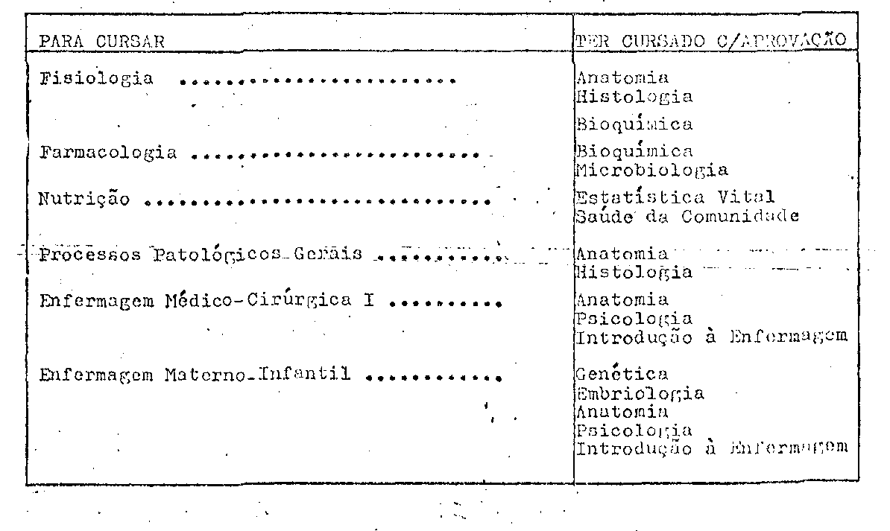

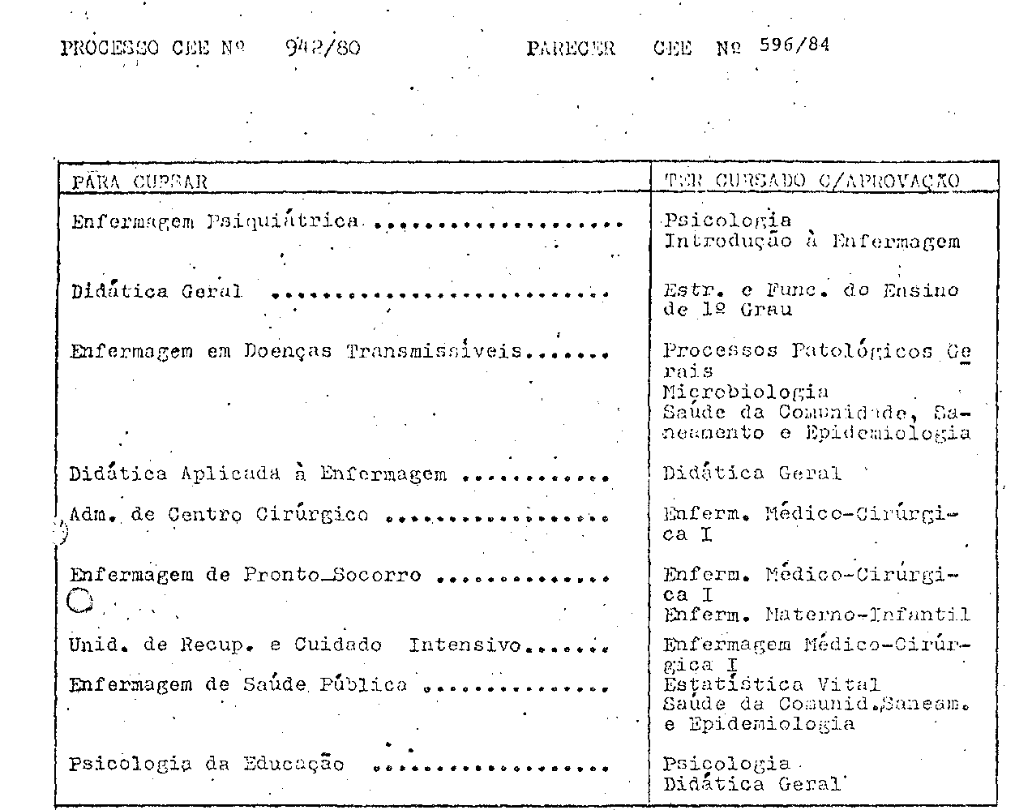
Art. 3º - A matrícula anual do aluno será acompanhada de requerimento de opção de disciplinas, para verificação da regularidade dos pre-requisitos, horário e obediência ao disposto neste sistema.
Art. 4º - A verificação das opções de disciplinas será feita pela Secretaria Geral da Faculdade de Enfermagem e Obstetrícia de Adamantina e posteriormente, tendo sido julgada correta, deferida pelo Diretor.
Art. 5º - Verificada desobediência aos pré-requisitos ou choque de horário, o aluno deverá refazer sua opção de disciplinas, não podendo matricular-se naquelas arroladas incorrotamente, podendo substituí-las dentro do disposto neste sistema.

PROCESSO CEE Nº 942/80 PARECER CEE Nº 596/84
Art. 6º - Os casos omissos no presente sistema de pré-requisitos serão resolvidos pelo Conselho Departamental, comunicados aos Departamentos e aos interessados.
Constª nos autos o quadro geral de pré-requisitos, por série.
Quanto à regulamentação de estágio supervisionado exigido pelo artigo 9º da Resolução CES nº 4, de 25 de fevereiro de 1.972 a direção da Faculdade de Enfermagem e Obstetrícia de Adamantina enviou, às fls. 385/392, o sistema de regulamentação de estádios supervisionadas coordenados pela Instituição.
A distribuição das disciplinas por Departamentos é a seguinte (fls. 21 e 22):
I - Departamento de Ciências Biomédicas
-Citologia
- Genética
- Embriologia
- Evolução
- Anatomia
- Histologia
- Bioquímica
- Fisiologia
- Farmacologia
- Nutrição
- Processos Patológicos Gerais
- Imunologia
- Parasitologia
- Microbiologia
II - Departamento de Enfermagem e Saúde Pública
-Introdução à Saúde pública
- Saúde da Comunidade, Saneamento e Epidemiologia - Introdução a Enfermagem
- Enfermarem Materno-Infantil
- Enfermagem Psiquiátrica
- Enfermagem em Doenças Transmissíveis -
- Deontologia
- Legislação Profissional
- Enfermagem de saúde pública I
- Enfermagem de Saúde Pública II
- Administração do Serv. de Enfermagem em Unidade

PROCESSO CEE Nº 942/80 PARECER CEE Nº 596/84
de Saúde I
- Adm. de Serv. de Enfermagem em Unidades de saúde II
- Adm. de Serv. de Enfermagem Hospitalar I
- Adm. de Serv. de Enfermagem Hospitalar II.

III - Departamento Médico-Cirúrgico
- Enfermagem Médico-Cirúrgico
Adm. de Centro Cirúrgico I
- Adm. de Centro Cirúrgico II
- Enfermagem em Pronto Socorro I
- Enfermagem em Pronto Socorro II
- Unidade de Recuperação e Cuidados Intensivos I
- Anestesiologia e Farmacologia
IV - Departamento de Obstetrícia - Obstetrícia I
- Obstetrícia II
₋ Enfermagem Obstétrica, ginecológica e Neonatal I
-Enfermagem Obstétrica, ginecológica e Neonatal II
- Adm. de Serviços de Enfermagem em Maternidade e Dispensários Pré-Natais
V - Departamento de Ciências Humanas
- psicologia
- Sociologia
- Língua Portuguesa
- Didática
- Estrutura e Funcionamento do Ensino de 1º Grau
- Estrutura e Funcionamento do Ensino de 2º Grau
- Psicologia da Educação
- prática de Educação
- Estudo de Problemas Brasileiros de Educação Física
f) Taxas e remuneração do pessoal docente e Administrativo:
Constam nas fls. 224 e 225

PROCESSO CEE Nº 942/80 PARECER CEE Nº 596/84

g) Livros e material didático; A Faculdade possui bom acervo de biblioteca no que tange às cadeiras básicas e de educação, porém deverá cuidar da parte específica de aplicação em Enfermagem e Obstetrícia.
h) A necessidade real dos cursos é defendida pela instituição nas fls. de 195 a 200 e de 483 a 488.
Dó exposto, verifica-se que poderá ser autorizada a instalação da Faculdades de Enfermagem e Obstetrícia de Adamantina; ressalva-se, entretanto que a Instituição deverá providenciar acervo específico de biblioteca em tempo hábil para o funcionamento da parte aplicada dos cursos. Entende-se imprescindível se já a duração dos convênios, pelo menos, igual e duração das habilitações.
3. CONCLUSÃO:
Aprova-se a instalação da Faculdade de Enfermagem e Obstetrícia de Adamantina, com o curso de Enfermagem e Obstetrícia, por satisfazer as exigências da Deliberação CEE nº 20/65 e Indicação CEE nº 34/71. A autorização para o funcionamento depende de parecer especifico deste Conselho.
São Paulo, 9 de abril de 1.984
a) Consº Armando Octávio Ramos
- Relator -

PROC CEE Nº 942/80 PARECER CEE Nº 596/84

4. DECISÃO DA CÂMARA
A CÂMARA DO ENSINO DO TERCEIRO GRAU adota, como seu Parecor, o voto do Relator. O Cons. Alpínolo Lopes Casali apresentou Declaração de Voto (anexo).
Presentes os nobres Conselheiros: Alpínolo Lopes Casali, Armando Octávio Ramos, Erwin Theodor Rosenthal, Jessen Vidal, Paulo Gomes Romeo e Roberto Vicente Calheiros.
Sala da Câmara do Terceiro Grau, em 11/04/1984
a)Cons. Moacyr Expedito M. Vaz Guimarães
Presidente

DELIBERAÇÃO DO PLENÁRIO

O CONSELHO ESTADUAL DE EDUCAÇÃO aprova, por unanimidade, a decisão da Câmara do Ensino do Terceiro Grau, nos termos do Voto do Relator. O Consº Alpínolo L. Casali apresentou Declaração, de Voto.
Sala "Carlos Pasquale", em 25 de abril de 1984.
a) CONSº CÉLIO BENEVIDES DE CARVALHO
PRESIDENTE

PROCESSO CEE Nº 942/80 PARECER CEE Nº 596/84

DECLARAÇÃO DE VOTO
A despeito dos convênios com hospitais locais para os estágios, a Faculdade deverá apresentar, quando do pedido de funcionamento, os laboratórios, porventura, relacionados com as disciplinas do currículo pleno e que são muitos.
São Paulo, 11 de abril de 1.984
a)Consº Alpinolo Lopes Casali Autor

